MORATTI ? Una donna contro le donne..
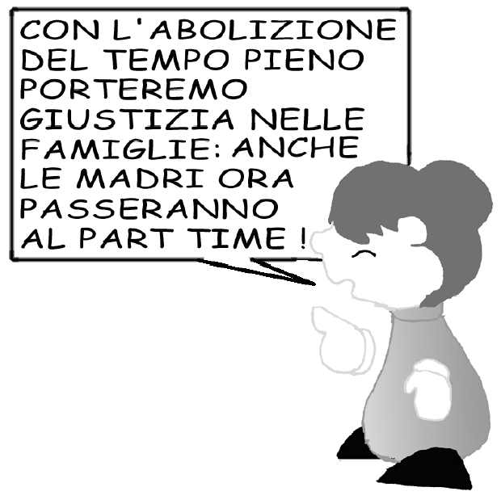
L'abolizione, la riduzione o comunque la trasformazione del tempo pieno costringerà molte famiglie a rivedere la loro organizzazione di vita ed a ripensare anche a come poter garantire ai loro figli un tempo pieno che non sia una sorta di posteggio custodito.
Molti dovranno abbandonare o ridurre il loro impegno lavorativo, altri addirittura cessarlo. Chi sarà della famiglia a farne le spese? Ancora una volta pensiamo alla DONNA che così "potrà riprendere le sembianze di angelo del focolare".

Con la MORATTI saremo tutti più poveri.

Chi non lascerà il lavoro e vorrà garantire comunque un tempo pieno attivo ai propri figli, dovrà pagare strutture private incontrollate ed incontrollabili con la conseguenza di alimentare settori della scuola privata che entreranno in piena "deregulation".

MORATTI ? Una donna di CLASSE.

La riforma, abolendo gli istituti tecnici, aumenta di fatto almeno di tre anni, per chi vorrà raggiungere qualche diploma universitario, lo status di studente, aiutando la statistica nel ridurre le liste dei disoccupati di fatto. Questa Moratti ci ricorda un certo Ministro Sullo, di pre-sessantottesca memoria, che voleva sfornare periti e superperiti, geometri e super geometri, maestri e supermaestri, perpetuando quella scuola di CLASSE che crea solo diversità per chi potrà permetterselo. Tutti gli altri saranno "abilitati" solo al lavoro.

Prenotate il Bus per la manifestazione Nazionale di Roma del 17 Gennaio ai numeri: 055/643842 Gisella
055/644817 Patrizia (solo dopo cena).

La manifestazione si terrà alle ore 14,00, ma noi avremmo pensato di cogliere l'occasione per far vedere ai nostri figli almeno il Colosseo, per cui partiremo da piazza Umberto I di Grassina alle ore 6,30 del mattino.
La quota per il pulmann e il pedaggio da pagare a Roma è di 15 euro per gli adulti e 13 euro per i bambini.

